Parametrer ses réunions ZOOM :
On paramètre ses réunions en fonction de ses besoins, par exemple une réunion avec peu de personne comme un TD n'a pas les mêmes paramètres qu'une réunion prévue pour un CM.
Les paramètres proposés ci-dessous vous permettent de lancer une réunion qui répond à un besoin urgent ou par manque de temps pour paramétrer votre réunion.
Tout d'abord, vous devez vous connecter sur le site de https://zoom.us/.
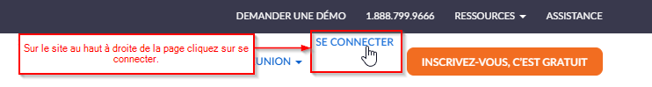
Renseignez ensuite votre identifiant et votre mot de passe :
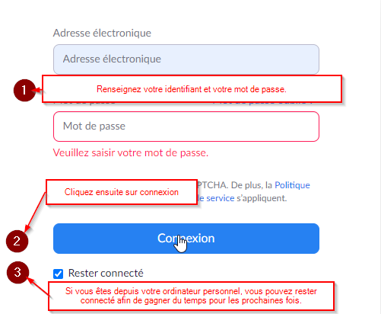
Puis cliquez sur Paramètre en haut à gauche de la fenêtre ZOOM :
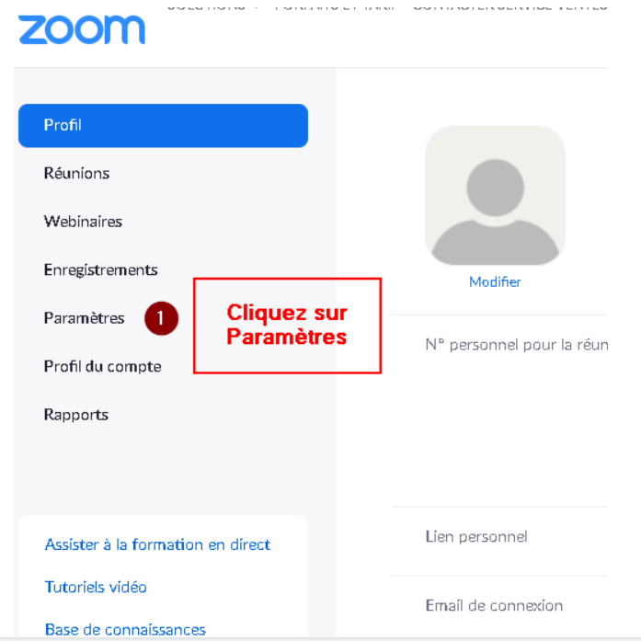
Vous n’avez plus qu’à cocher les cases. Si certaines options vous semblent plus propices à votre utilisation n’hésitez pas à les modifier à votre convenance.
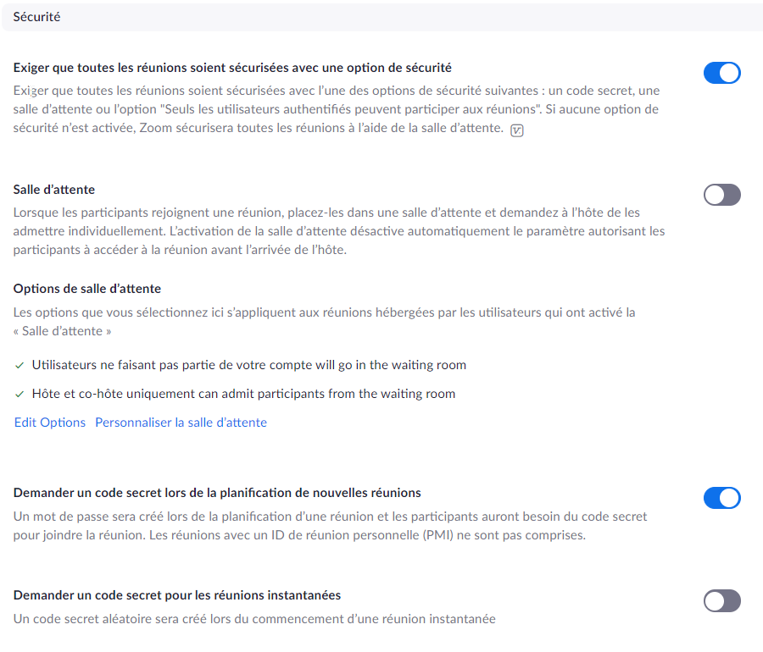
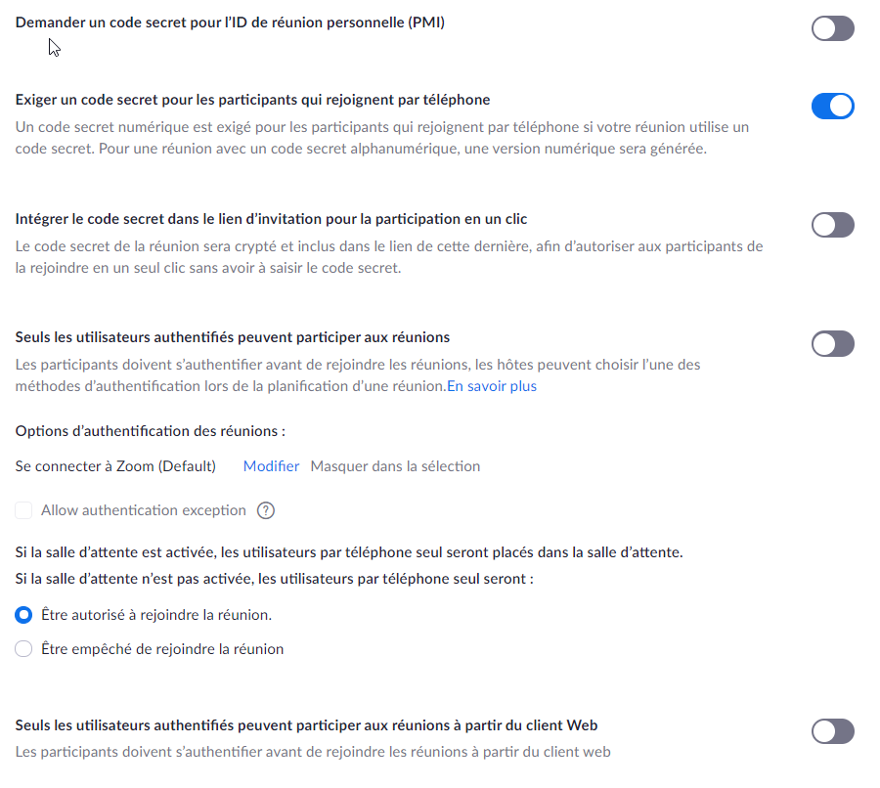
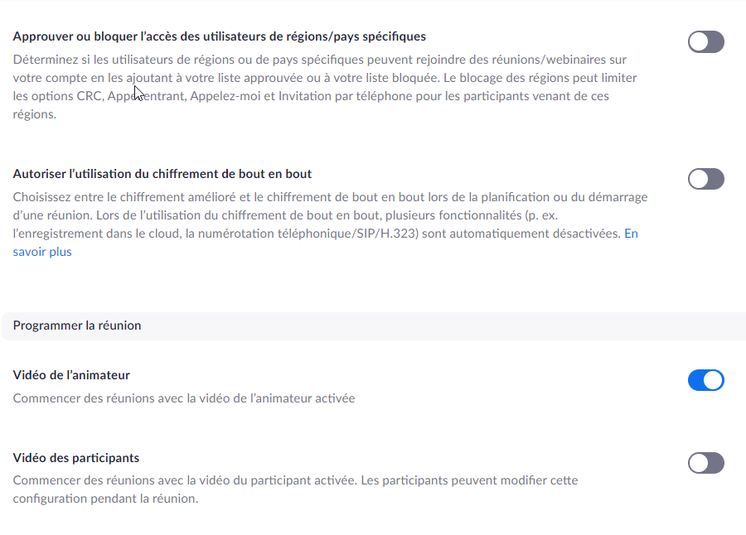
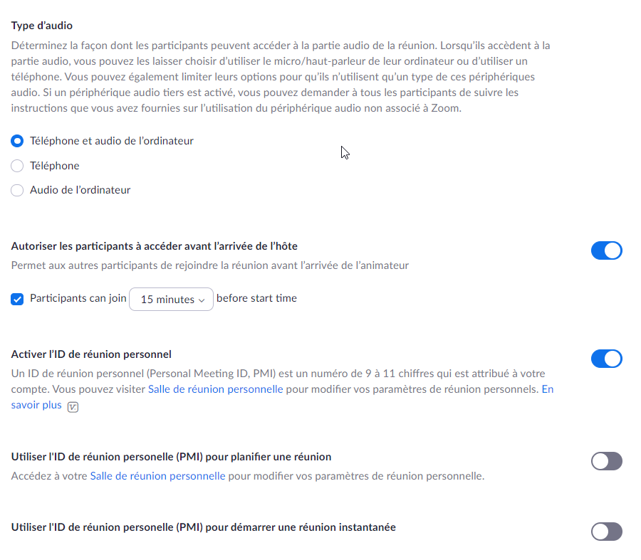
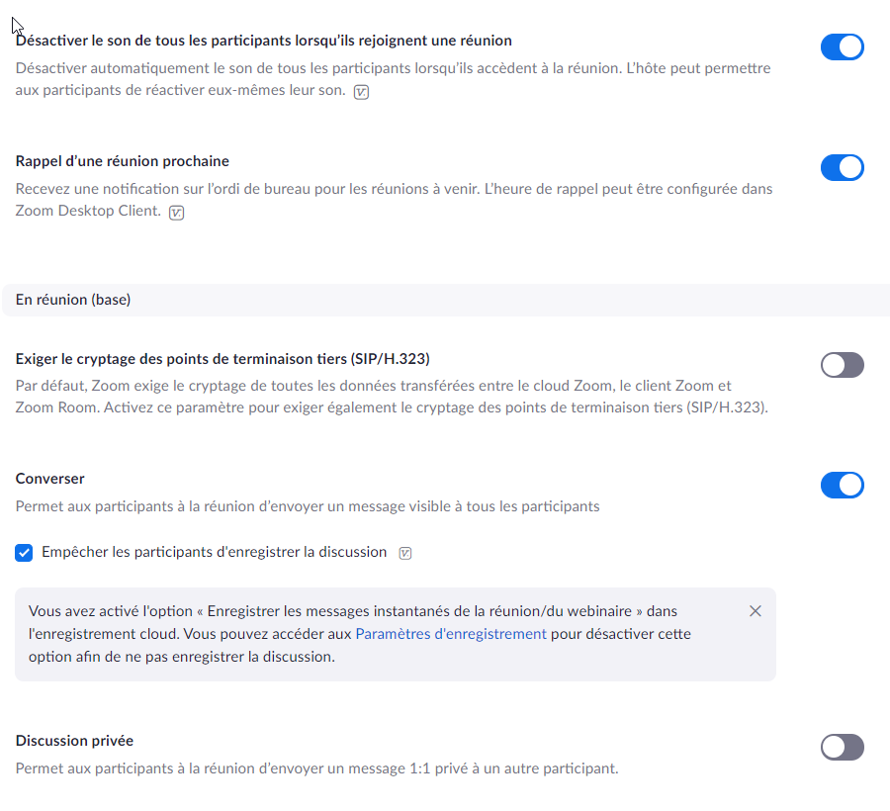
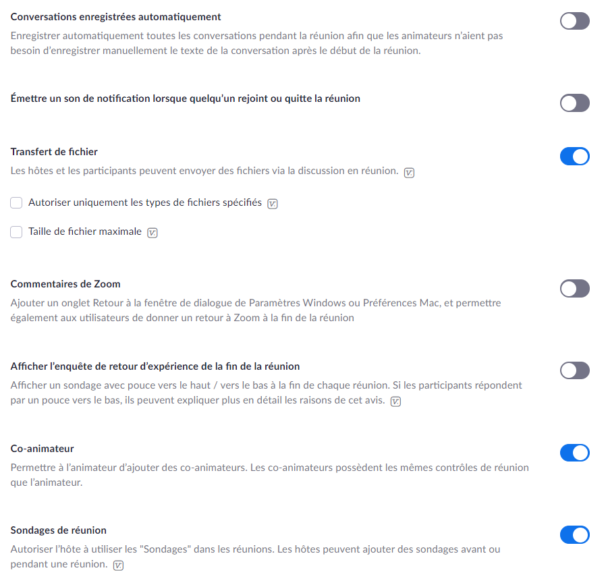
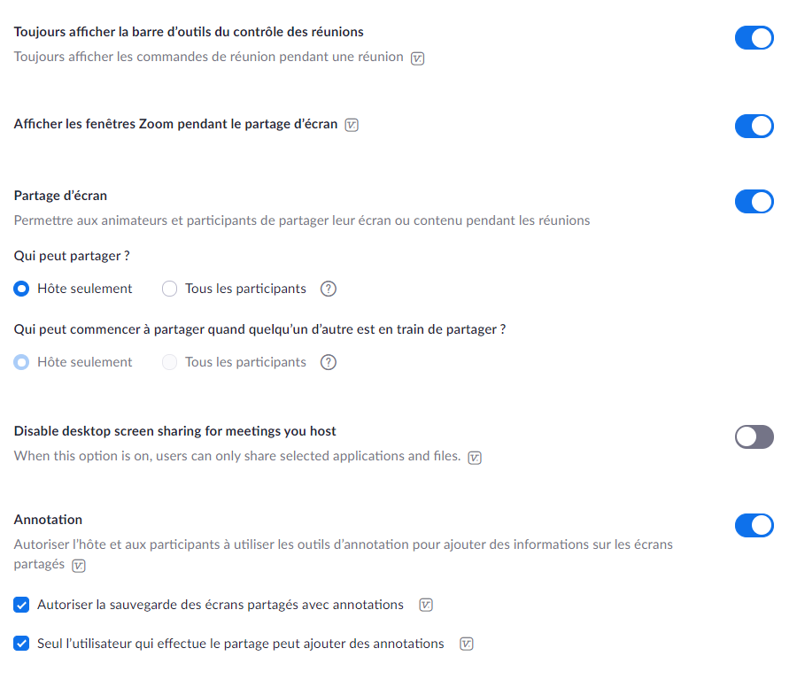
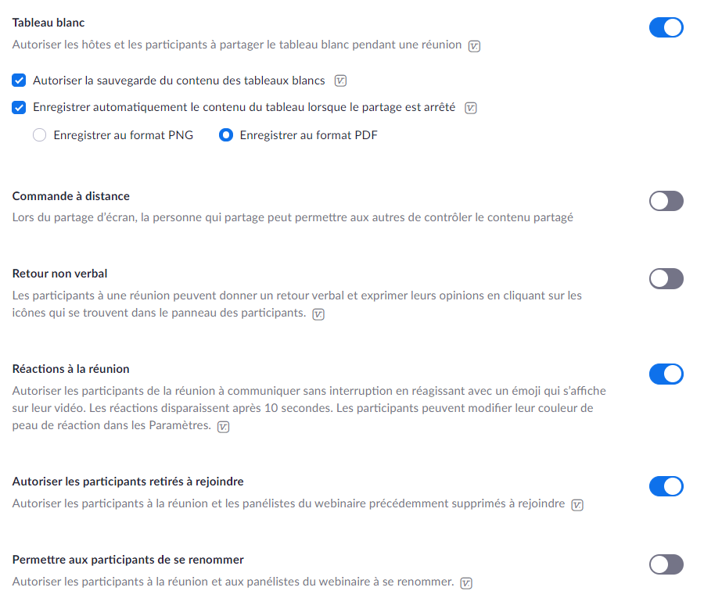
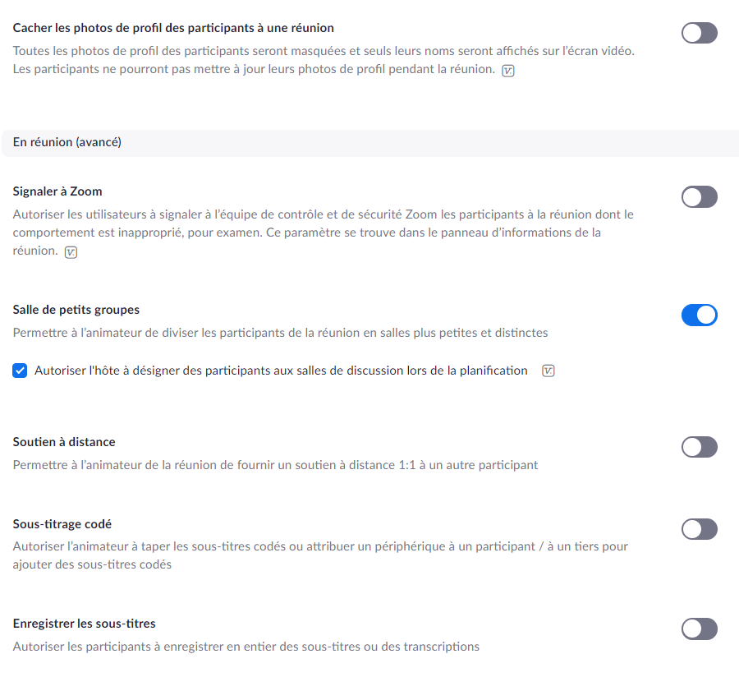
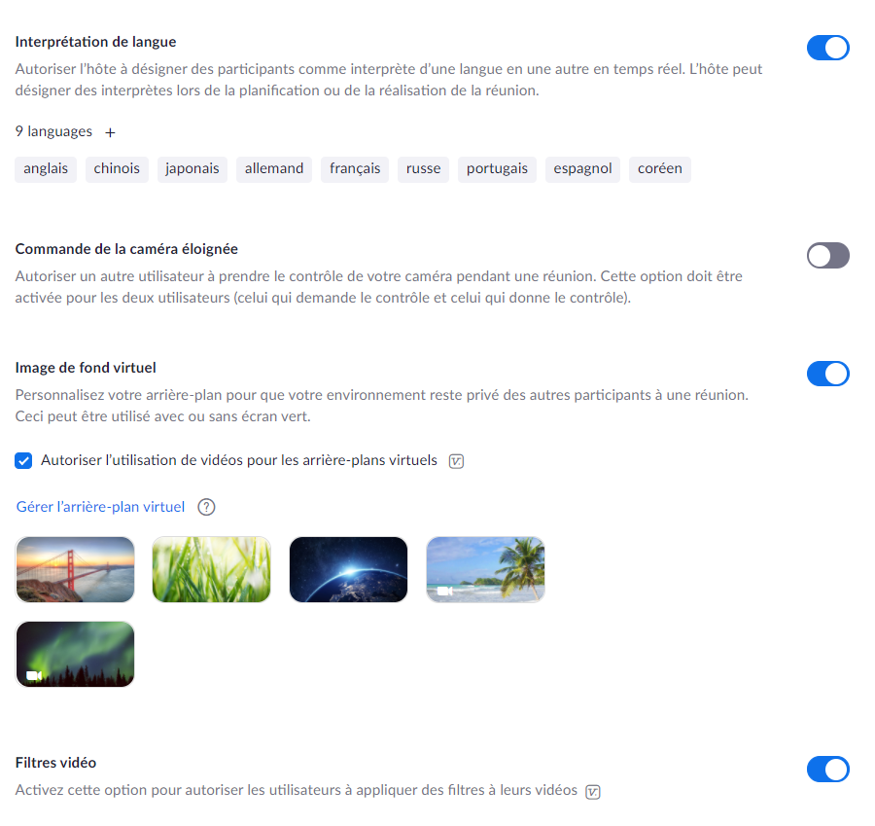
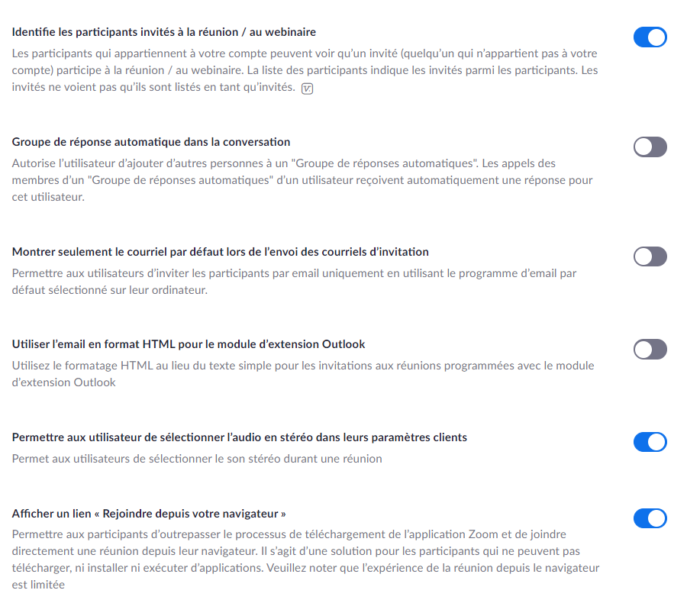
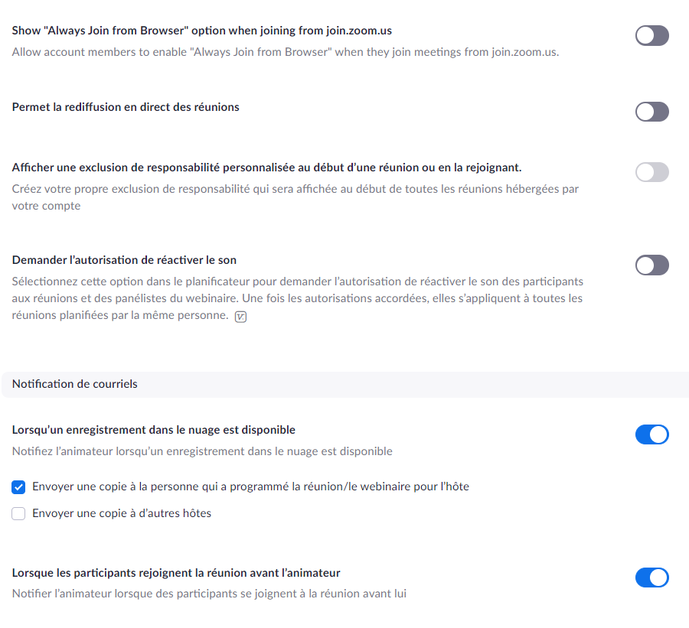
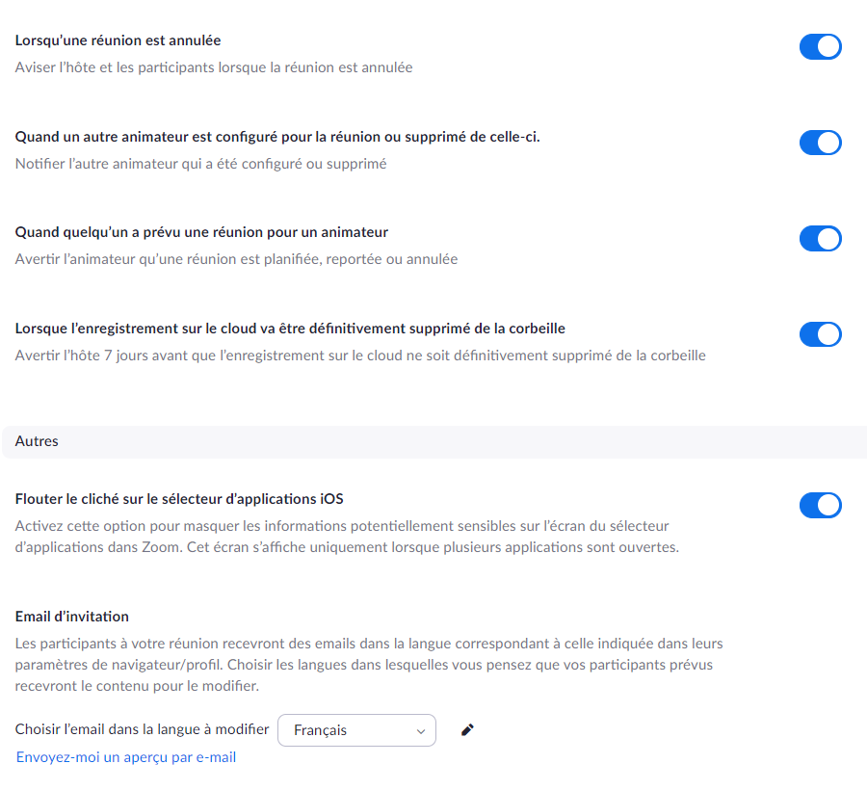
Vous pouvez ensuite Planifier votre réunion.

